1. **Описание предметной области**
   1. **Введение в предметную область**

В современном мире букинистические магазины играют важную роль в сохранении и распространении культурного наследия через книги, которые переживают своеобразное второе рождение. Эти уникальные торговые точки предоставляют доступ к редким и старинным изданиям, а также помогают сохранять литературные сокровища от забвения. С развитием современных технологий и автоматизации, букинистические магазины сталкиваются с вызовами и возможностями, связанными с улучшением своей эффективности и обслуживания клиентов.

Автоматизированные системы для букинистических магазинов стали незаменимым инструментом, позволяющим упростить управление инвентарем, повысить точность учета книг, обеспечить более высокий уровень обслуживания клиентов и оптимизировать операционные процессы. Они также способствуют расширению онлайн-присутствия букинистических магазинов, что открывает новые рынки и возможности для продажи книг.

В данном контексте, автоматизированная система для букинистического магазина представляет собой мощный инструмент, который помогает в эффективном управлении всеми аспектами бизнеса, начиная от учета книг и управления заказами, и заканчивая созданием онлайн-каталогов и взаимодействием с клиентами. Она позволяет букинистическим магазинам сохранять свою уникальность и в то же время адаптироваться к требованиям современного рынка.

* 1. **Цель проекта**

Цель проекта – это упрощение работы сотрудников в букинистическом магазине и увеличение доступности товара для покупателей.

* 1. **Задачи для достижения цели**

Задачи для достижения цели:

* Изучить бизнес-процессы букинистического магазина, для поиска способов повышения эффективности работы и уменьшения трудозатрат работников;
* Рассмотреть оптимизацию процесса приема книг: Изучить, как можно упростить и ускорить процесс приема книг от клиентов, включая создание электронных форм для описания книг и оценки их стоимости.;
* Проанализировать управление заказами: Изучить возможности автоматизации процесса обработки заказов, включая отслеживание статусов заказов и оповещение клиентов о готовности;
* Изучить аналитику и отчетность: Рассмотреть внедрение функциональности анализа данных и создания отчетов для оценки производительности букинистического магазина и принятия стратегических решений;
* Исследовать вопросы поддержки клиентов: Рассмотреть внедрение функциональности для улучшения обслуживания клиентов, включая онлайн-чат, систему обратной связи и службу поддержки.
  1. **Проблема**

Автоматизированная система букинистического магазина решает ряд ключевых проблем и задач, с которыми сталкиваются владельцы и работники таких магазинов. Система позволит вести более точный и эффективный учет всех имеющихся книг в магазине. Также с помощью автоматизированной системы можно упростить процесс обработки заказов от клиентов, включая их прием, сборку и упаковку товаров, а также отправку. Система поможет устанавливать цены на книги в соответствии с их состоянием и редкостью, а также оценивать книги, предлагаемые клиентами для продажи. Данная система позволит создать онлайн-каталог книг, что расширит аудиторию магазина и увеличит доступность товаров для клиентов. Система предоставит инструменты для анализа продаж, поведения клиентов и производительности магазина. Автоматизация позволит улучшить качество обслуживания клиентов, включая увеличение скорости ответа на запросы, возможность отслеживания статуса заказов и улучшенное взаимодействие. Система поможет сделать бизнес более эффективным, оптимизировать процессы и уменьшить ручной труд.

Следовательно, автоматизированная система для букинистического магазина поможет улучшить управление бизнесом, обслуживание клиентов и общую эффективность магазина, что позволяет более успешно конкурировать на рынке и обеспечивать удовлетворение как владельца магазина, так и его клиентов.

* 1. **Актуальность**

Автоматизированные системы для букинистических магазинов остаются крайне актуальными в современном мире. Это обусловлено несколькими важными факторами, которые оказывают влияние на деятельность букинистических предприятий.

Сначала стоит отметить, что объем информации, связанной с книгами, по-прежнему остается огромным. Учет и инвентаризация книг требуют максимальной точности и эффективности. Автоматизация этих процессов сокращает вероятность ошибок и позволяет эффективнее управлять имуществом магазина.

Второй важный аспект - конкурентная борьба. В мире, где доступ к информации и товарам легко получить через интернет, букинистическим магазинам необходимо предоставлять выдающееся обслуживание и удовлетворять потребности клиентов. Автоматизированные системы помогают справиться с этим вызовом, позволяя магазинам стать более конкурентоспособными и предоставлять лучший сервис.

Третий аспект - онлайн-продажи. В современном мире многие покупатели предпочитают совершать покупки онлайн. Создание онлайн-каталогов и интернет-магазинов стало неотъемлемой частью стратегии для букинистических магазинов. Автоматизация упрощает этот процесс и позволяет расширить клиентскую базу.

Наконец, автоматизация позволяет букинистическим магазинам экономить время и ресурсы, повышая эффективность операционных процессов. С учетом всех этих аспектов, автоматизированные системы остаются актуальными и необходимыми для современных букинистических магазинов.

1. **Обзор существующих программных средств**

«Libex» – это интернет-ярмарка для покупки и продажи книг. Не смотря на широкий ассортимент и предоставляемую возможность для любого пользователя продать или купить книгу, есть и ряд недостатков. У каждого пользователя, продающего товар, свои условия и свои гарантии. Необходимо быть внимательным, у кого, что, и на каких условиях покупаете. Это может сулить определенные сложности покупателям. Помимо этого, нет возможности персональной консультации клиента для подбора подходящей книги. Интерфейс главной страницы «Libex» показан на рисунке 2.1.

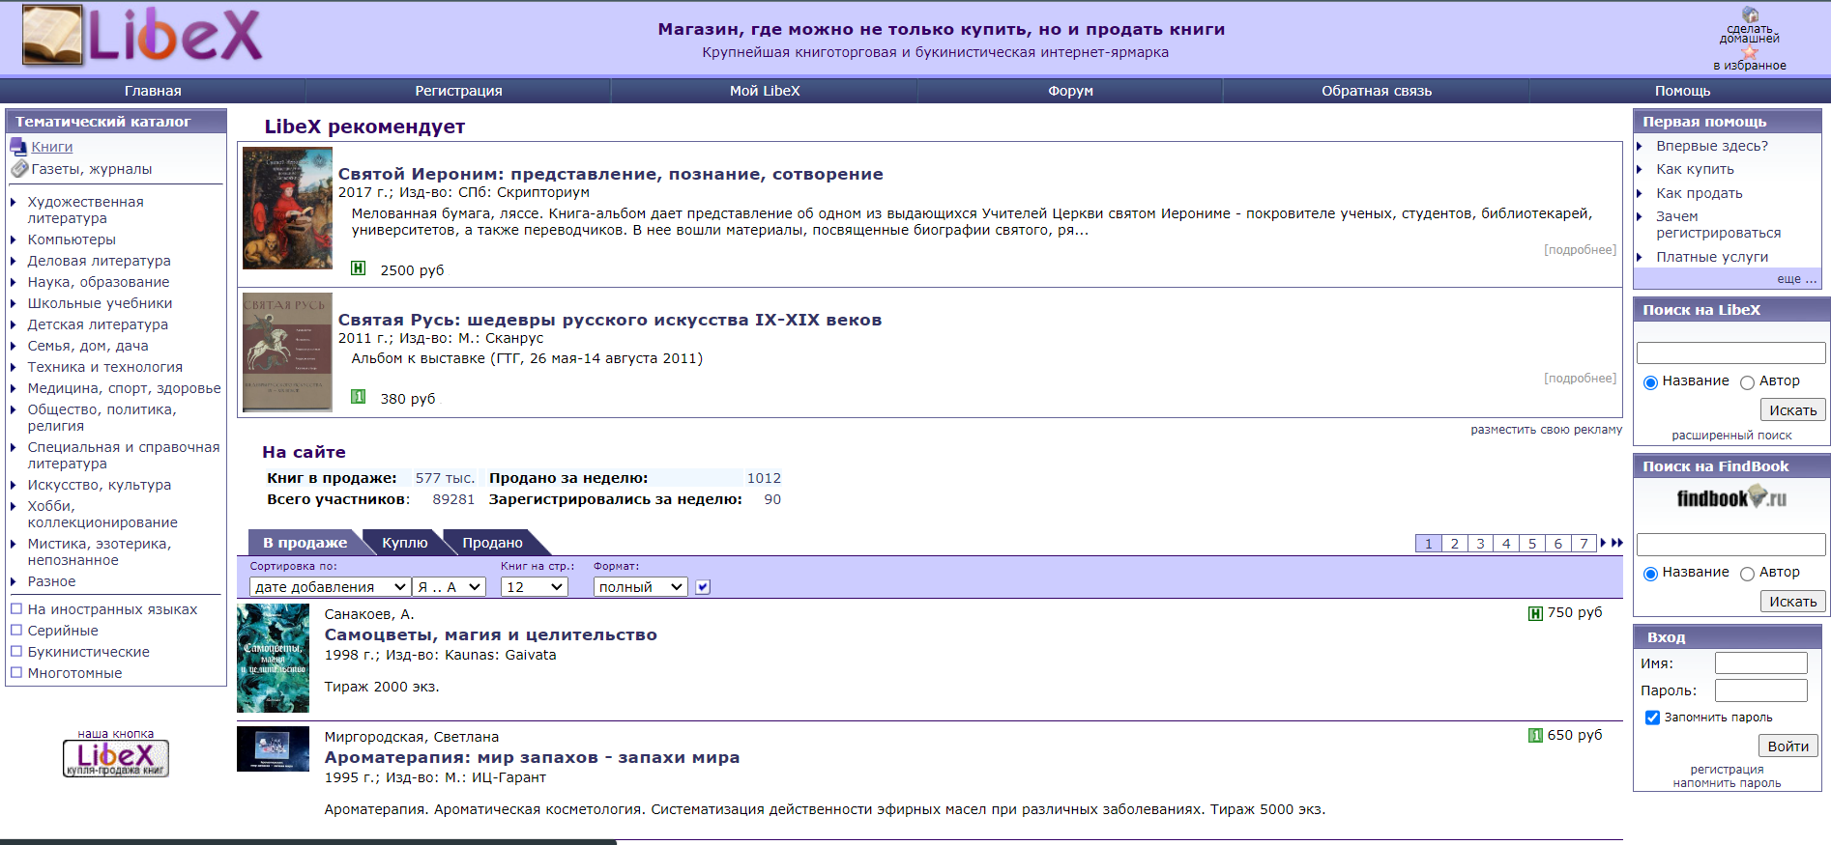

Рисунок 2.1 - Интерфейс главной страницы «Libex»

1. **Процесс AS IS vs TO BE**
   1. **AS IS**

На рисунках с 1 по 4 представлены бизнес-процессы букинистического магазина до автоматизации, (AS IS). На рисунке 3.1.1 представлено 5 входных состояний, 4 выходных, а также 2 механизма.

Входные состояния:

1. Запрос на продажу книг;

2. Информация о товаре;

3. Желание клиента приобрести книгу;

4. Запрос клиента на подбор книг;

5. Информация о клиенте.

Выходные состояния:

1. Удовлетворение потребностей клиента;

2. Информация о товаре;

3. Перечисленный процент предыдущему клиенту;

4. Информация о клиенте.

Механизмы:

1. Запрос на продажу книг;

2. Информация о товаре;

3. Желание клиента приобрести книгу;

4. Запрос клиента на подбор книг;

5. Информация о клиенте.

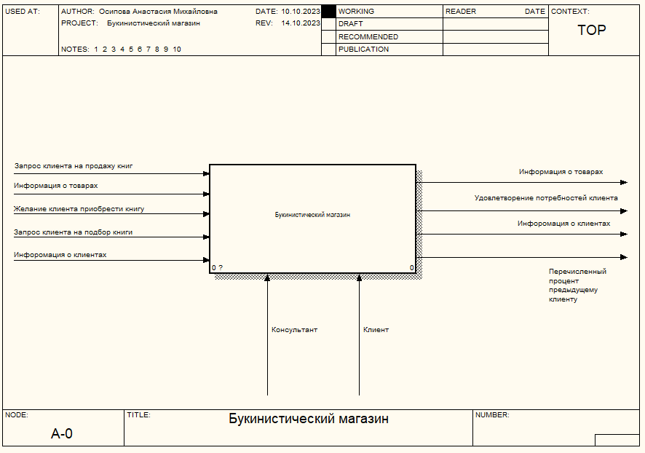

Рисунок 3.1.1 – Бизнес- процессы букинистического магазина до автоматизации (AS IS)

Букинистический магазин имеет 4 основных бизнес-процесса (рис. 3.1.2):

1. Обработка запросов клиентов на прием книг;

2. Консультирование клиента;

3. Продажа книги;

4. Ведение списка товаров.

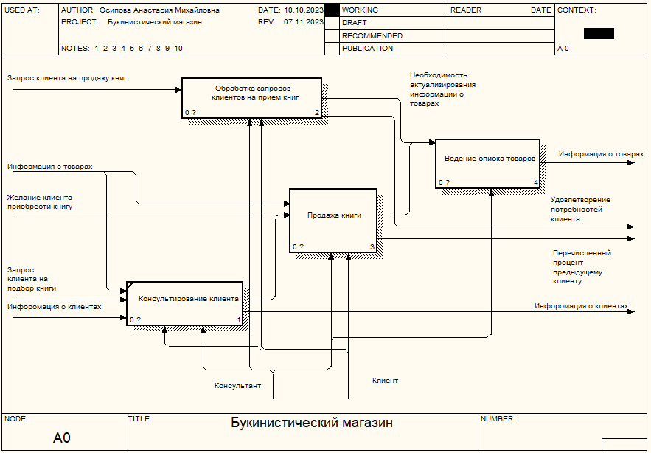

Рисунок 3.1.2 – Основные бизнес- процессы букинистического магазина до автоматизации (AS IS)

Рассмотрение предложения клиента содержит в себе 3 бизнес-процесса (рис. 3.1.3):

1. Расспрос клиента о книгах;

2. Положительный ответ на запрос;

3. Отрицательный ответ на запрос.

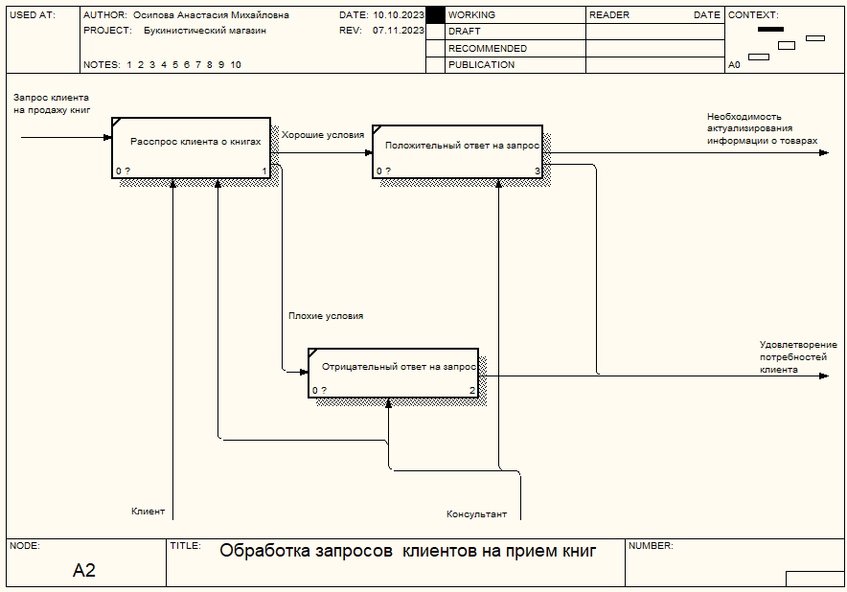

Рисунок 3.1.3 – Бизнес- процессы рассмотрения предложения клиента до автоматизации (AS IS)

Продажа книг содержит в себе 4 бизнес-процесса (рис. 3.1.4):

1. Поиск информации о книге;

2. Оплата товара клиентом;

3. Передача товар клиенту;

4. Перечисление процента от прибыли предыдущему владельцу книги.

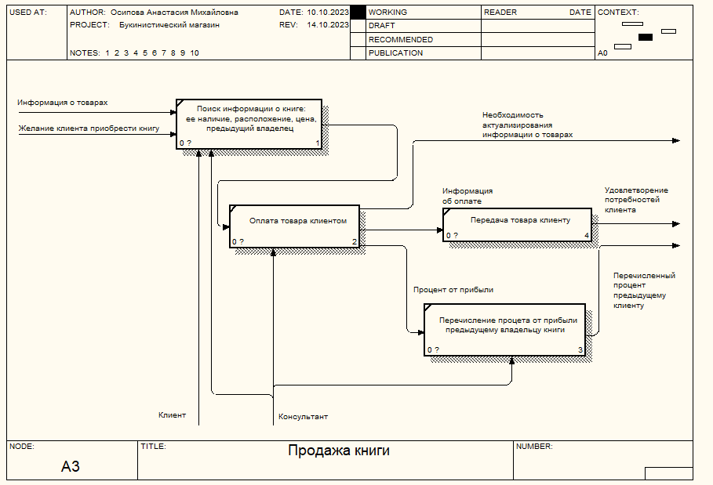

Рисунок 3.1.4 – Бизнес- процессы продажи книг до автоматизации (AS IS)

* 1. **TO BE**

На рисунках с 3.2.1 по 3.2.4 представлены бизнес-процессы букинистического магазина после автоматизации, (TO BE). На рисунке 3.2.1 представлено 5 входных состояний, 4 выходных, а также 2 механизма.

Входные состояния:

1. Запрос на продажу книг;

2. Информация о товаре;

3. Желание клиента приобрести книгу;

4. Запрос клиента на подбор книг;

5. Информация о клиенте.

Выходные состояния:

1. Удовлетворение потребностей клиента;

2. Информация о товаре;

3. Перечисленный процент предыдущему владельцу;

4. Информация о клиенте.

Механизмы:

1. Консультант;

2. Клиент.

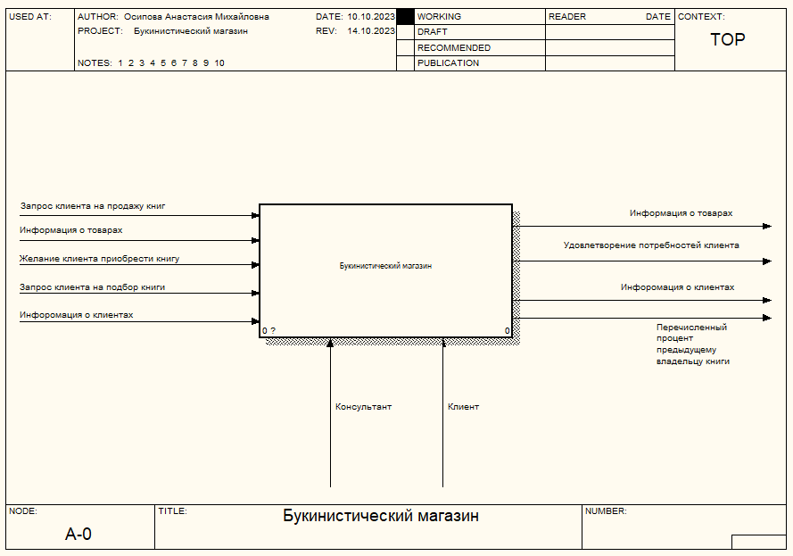

Рисунок 3.2.1 – Бизнес- процессы букинистического магазина полсе автоматизации (TO BE)

Букинистический магазин имеет 4 основных бизнес-процесса (рис. 3.2.2):

1. Рассмотрение предложения клиента;

2. Консультация с клиентом;

3. Продажа книги;

4. Обновление информации о товарах.

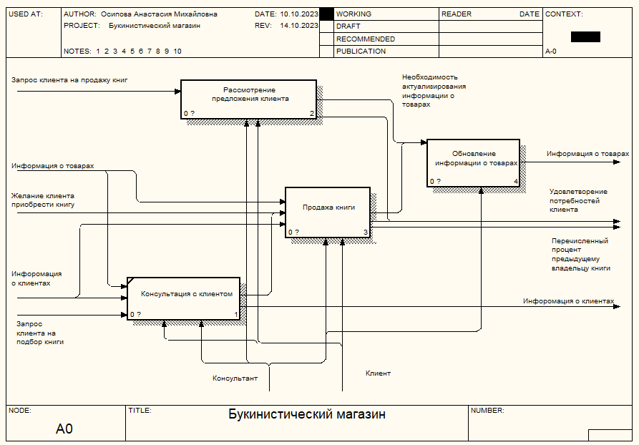

Рисунок 3.2.2 – Основные бизнес- процессы букинистического магазина после автоматизации (TO BE)

Рассмотрение предложения клиента содержит в себе 4 бизнес-процесса (рис. 3.2.3):

1. Заполнение формы на сайте;

2. Рассмотрение предложения.

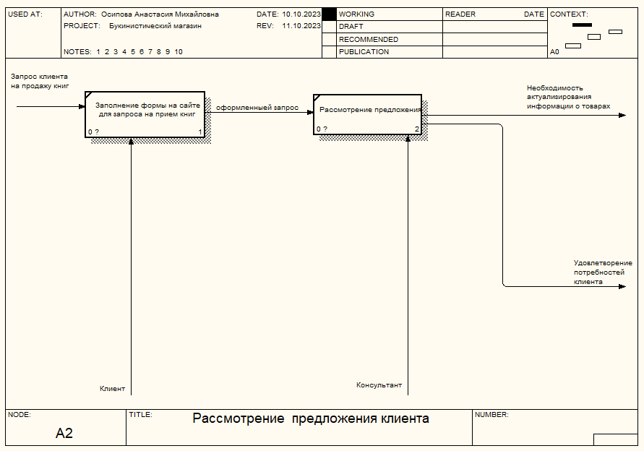

Рисунок 3.2.3 – Бизнес- процессы рассмотрения предложения клиента после автоматизации (TO BE)

Продажа книг содержит в себе 4 бизнес-процесса (рис. 3.2.4):

1. Просмотр книг в наличии на сайте;

2. Оплата товара клиентом;

3. Передача товар клиенту;

4. Перечисление процента от прибыли предыдущему владельцу книги.

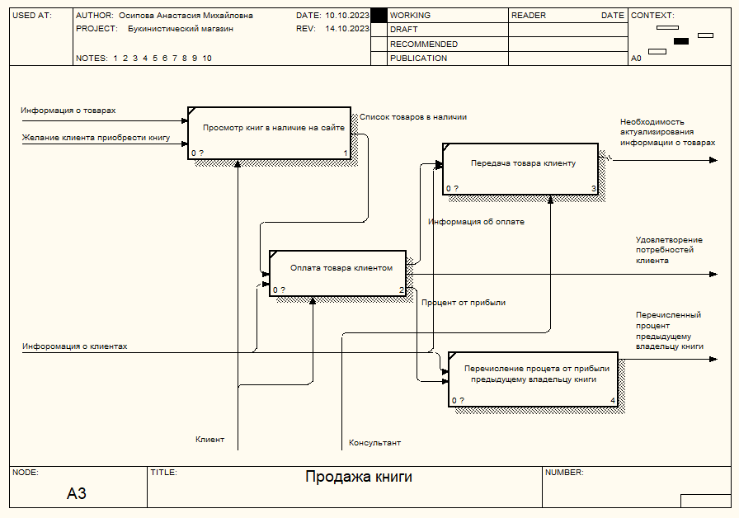

Рисунок 3.2.4 – Бизнес- процессы продажи книг после автоматизации (TO BE)

1. **Описание вариантов использования**

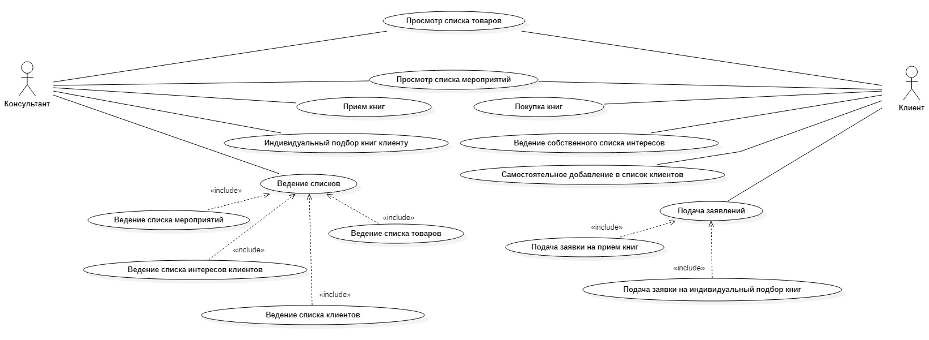

* 1. **Ведение списка товаров**

Цель: наличие актуального списка товаров.

Активные субъекты: консультант.

Краткое описание: ведение списка товаров путем добавления, изменения и удаления книг из базы данный через web- приложение.

Начальное состояние: Выполнен ВИ «Прием книг» или ВИ «Продажа книг».

Основной поток событий:

1. Консультант инициализирует процесс добавления информации о товаре в базу данных.
2. Система публикует форму ввода характеристик товара.
3. Консультант вводит информацию о новом товаре и инициализирует отправку данных в базу данных.

Альтернативные потоки событий:

1. Консультант инициализирует процесс удаления информации о товаре в базу данных.
2. Система публикует форму ввода характеристик товара для поиска товара на удаление.
3. Консультант вводит информацию о товаре и инициализирует поиск.
4. Система публикует форму со списком товаром и возможностью их удаления.
5. Консультант выбирает необходимый товар из списка и инициализирует обновление данных в базе данных.
   1. **Ведение списка интересов клиентов**

Цель: наличие актуального списка интересов клиентов

Активные субъекты: Консультант.

Краткое описание: ведение списка интересов клиентов путем добавления, изменения и удаления данных с интересами клиента из базы данный через web- приложение.

Основной поток событий:

1. Консультант инициализирует процесс добавления информации об интересах клиента в базу данных.
2. Система публикует форму ввода характеристик интересов клиента.
3. Консультант выбирает читателя и вводит информацию о новом интересе клиента и инициализирует отправку данных в базу данных.

Альтернативные потоки событий:

1. Консультант инициализирует процесс удаления информации о интересах клиента в базу данных.
2. Система публикует форму ввода характеристик клиента для поиска характеристик на удаление.
3. Консультант выбирает клиента и инициализирует поиск.
4. Система публикует форму со списком интересов клиента и возможностью их удаления.
5. Консультант выбирает необходимый интерес из списка и инициализирует обновление данных в базе данных.
   1. **Ведение списка мероприятий**

Цель: наличие актуального списка мероприятий

Активные субъекты: Консультант.

Краткое описание: ведение списка мероприятий путем добавления, изменения и удаления данных о мероприятии из базы данный через web- приложение.

Основной поток событий:

1. Консультант инициализирует процесс добавления информации о мероприятии в базу данных.
2. Система публикует форму ввода характеристик мероприятия.
3. Консультант вводит информацию о новом мероприятии и инициализирует отправку данных в базу данных.

Альтернативные потоки событий:

1. Консультант инициализирует процесс удаления информации о мероприятии в базу данных.
2. Система публикует форму ввода характеристик мероприятия для поиска товара на удаление.
3. Консультант вводит информацию о мероприятии и инициализирует поиск.
4. Система публикует форму со списком мероприятий и возможностью их удаления.
5. Консультант выбирает необходимое мероприятие из списка и инициализирует обновление данных в базе данных.
   1. **Ведение списка товаров**

Цель: наличие актуального списка клиентов

Активные субъекты: Консультант.

Краткое описание: ведение списка клиентов путем добавления, изменения и удаления информации о клиентах из базы данный через web- приложение.

Основной поток событий:

1. Консультант инициализирует процесс добавления информации о клиенте в базу данных.
2. Система публикует форму ввода характеристик клиента.
3. Консультант вводит информацию о новом клиенте и инициализирует отправку данных в базу данных.

Альтернативные потоки событий:

1. Консультант инициализирует процесс удаления информации о клиенте в базу данных.
2. Система публикует форму ввода характеристик клиента для поиска клиента на удаление.
3. Консультант вводит информацию о клиенте и инициализирует поиск.
4. Система публикует форму со списком клиентов и возможностью их удаления.
5. Консультант выбирает необходимого клиента из списка и инициализирует обновление данных в базе данных.
   1. **Ведение списка товаров**

Цель: ознакомление с актуальным списком товаров

Активные субъекты: Консультант, клиент.

Краткое описание: просмотр списка товаров путем информации из базы данный через web- приложение.

Основной поток событий:

1. Активный субъект инициализирует процесс просмотра информации о товаре из базы данных.
   1. **Ведение списка мероприятий**

Цель: ознакомление с актуальным списком мероприятий

Активные субъекты: Консультант, клиент.

Краткое описание: просмотр списка мероприятий путем просмотра информации из базы данный через web- приложение.

Основной поток событий:

1. Активный субъект инициализирует процесс просмотра информации об мероприятиях из базы данных.
   1. **Подача заявки на прием книг**

Цель: передача книг для дальнейшей продажи

Активные субъекты: Клиент.

Краткое описание: подача заявления на прием книг путем заполнения формы через web- приложение.

Основной поток событий:

1. Клиент инициализирует процесс подачи заявления на прием книг и инициализирует открытие формы.
2. Система публикует форму ввода характеристик книг.
3. Клиент вводит информацию о книгах и инициализирует отправку заявления.
   1. **Покупка книг**

Цель: приобретение книг

Активные субъекты: клиент.

Краткое описание: приобретение путем оплаты товара через web- приложение.

Основной поток событий:

1. Клиент инициализирует процесс покупки.
2. Система публикует форму для ввода данных для оплаты и выбора доставки при необходимости.
3. Клиент вводит информацию для оплаты и инициализирует оплату товара.

Альтернативные потоки событий:

1. Клиент инициализирует процесс покупки.
2. Система публикует форму для ввода данных для оплаты и выбора доставки при необходимости.
3. Клиент вводит информацию для оплаты, выбирает способ доставки и инициализирует оплату товара.
   1. **Подача заявки на индивидуальный подбор книг**

Цель: получение списка книг по индивидуальному подбору

Активные субъекты: Клиент.

Краткое описание: подача заявления на индивидуальный подбор книг путем заполнения формы с интересами клиента и желаемыми характеристиками книг через web- приложение.

Основной поток событий:

1. Клиент инициализирует процесс подачи заявления на индивидуальный подбор и инициализирует удаление информации о товаре из базы данных.
2. Система публикует форму ввода характеристик книг.
3. Клиент вводит информацию о книгах и инициализирует отправку заявления.
   1. **Ведение собственного списка интересов**

Цель: получение списка книг по индивидуальному подбору

Активные субъекты: клиент.

Краткое описание: ведение списка интересов клиентом путем добавления, изменения и удаления данных с интересами клиента из базы данный через web- приложение.

Основной поток событий:

1. Клиент инициализирует процесс добавления информации о своих интересах в базу данных.
2. Система публикует форму ввода характеристик интересов.
3. Клиент вводит информацию о новом интересе и инициализирует отправку данных в базу данных.

Альтернативные потоки событий:

1. Клиент инициализирует процесс удаление информации о своих интересах в базу данных.
2. Система публикует форму ввода характеристик интереса.
3. Клиент удаление информации об интересе и инициализирует отправку данных в базу данных.
   1. **Самостоятельное добавление в список клиентов**

Цель: регистрация в системе

Активные субъекты: клиент.

Краткое описание: регистрация клиентом путем ввода необходимой информации из базы данный через web- приложение.

Основной поток событий:

1. Клиент инициализирует процесс добавления информации о себе в базу данных.
2. Система публикует форму ввода информации для регистрации.
3. Клиент вводит информацию и инициализирует отправку данных в базу данных.
   1. **Прием книг**

Цель: добавление в каталог товаров подходящих книг.

Активные субъекты: консультант.

Краткое описание: прием книг путем одобрения заявления на прием книг клиента через web- приложение.

Основной поток событий:

1. Консультант инициализирует процесс открытия заявки и информации о ней.
2. Система публикует форму с информацией о книгах, предлагаемых пользователем с возможностью одобрения или отказа.
3. Консультант одобряет заявку и инициализирует отправку данных в базу данных.
   1. **Индивидуальный подбор книг**

Цель: отправка клиенту списка книг по индивидуальному подбору

Активные субъекты: консультант.

Краткое описание: индивидуальный подбор книг клиенту путем заполнения формы с книгами по интересам и желаемыми характеристикам книг клиента через web- приложение.

Основной поток событий:

1. Консультант инициализирует процесс просмотра заявления на индивидуальный подбор книг клиенту.
2. Система публикует форму ввода книг с информацией по заявке клиента.
3. Консультант вводит данные книг и инициализирует отправку результата клиенту.

1. **Выработка требований и постановка задачи**
   1. **Постановка задачи**

Необходимо разработать автоматизированную систему для букинистического магазина с 2 видами ролей пользователей:

* КЛИЕНТ. Он имеет возможности просмотра, покупки товаров, подачи заявлений на индивидуальный подбор книг и прием книг, а также просмотр мероприятий.
* КРНСУЛЬТАНТ. Он имеет возможности просмотра, добавления и удаления товаров, приема заявлений на индивидуальный подбор книг и книг, а также просмотр и создание мероприятий.
  1. **Выработка требований**

Данная автоматизированная система должна отвечать ряду требований, для удовлетворения потребностей пользователей:

* Система должна обладать возможностью просмотра мероприятий, товаров и личный интересов от лица клиента, а также дополнительно от лица консультанта просмотра информации об интересах клиентах;
* Клиент должен иметь возможность связаться с консультантом;
* Клиент должен иметь возможность оплатить заказ;
* Система должна отображать все заказы и заявки для консультанта.